台北市立石牌國民中學九十九學年度第二學期第三次定期考查數學科試卷
七 年 班 號 姓名
一、選擇題：每題3分，共30分
1、下列x、y的關係中，何者y不是x的函數？
（A）汽車在高速公路上以時速100公里速率行駛，x小時可行駛y公里
（B）平年中，y月份有x天
（C）長方形花圃的長為x公尺，寬為y公尺，面積為100平方公尺
（D）速食店餐點有1號到5號餐，x號餐的價格是y元
2、函數 y＝f（x）關係式中，下列哪一個選項的敘述有錯誤？
（A）x ＝－3是常數函數 （B）y＝∣x∣的關係式中，y是x的函數 （C）y＝2x－7是一次函數
（D）y＝0是線型函數
3、關於函數f（x）＝－3x，下列敘述何者正確？
(Ａ)此函數圖形經過第一、三象限 (Ｂ)此函數圖形經過（1，3） (Ｃ) y隨x的增大而變小
(Ｄ)不論x取何值，y < 0永遠成立。
4、已知線型函數ｆ(x）＝ax＋b 的圖形通過（ 7，11），（ 2，–3）則下列敘述何者正確？
（A）ｆ( 0）≧0 （B）ｆ( 50）<ｆ( 49） （C）ｆ(–7）＝11 （D）ｆ( 1）<－3
5、一元一次不等式 3x－1 ＞8＞ 28－4x的解，其圖示為下列何者？
( A） （B）
0
3
0
5
5
3
（C） (D)
5
3

6、若點 P（ 2x－4，－3x－3）在第三象限，則x的值可能為下列何者？
(Ａ) －1 (Ｂ) 1 (Ｃ) 3 (Ｄ) 5
7、若 a＞b，且c＞d＞0，則下列何者一定正確？
(Ａ) a－d＞b－c (Ｂ) a－c＞b－d (Ｃ) ac＞bd (Ｄ)$\frac{a}{c}$＞$\frac{b}{d}$
8、阿傑賣葡萄柚，某次買進 500個，總價 7560 元，若零售時每個賣 25 元，則他至少要賣多少個才能收回本錢？
(Ａ) 300 (Ｂ) 301 (Ｃ) 302 (Ｄ) 303。

9、美美到文具店購買文具用品，她買每枝 22 元的鉛筆和每枝 32 元的原子筆，若美美買的鉛筆比原子筆少 2
枝，且美美只帶300元，那麼美美最多可買幾枝原子筆？
(Ａ) 4 (Ｂ) 5 (Ｃ) 6 (Ｄ) 7 枝原子筆。
10、星期三的自習課，王老師發現班上所有同學當中有一半的學生在寫國文作業，五分之一的學生在寫歷史講義，六分之一的學生在讀英語，還剩不到4位學生在製作生涯檔案，則王老師這個班上最多有幾位學生？
(Ａ) 28 (Ｂ) 29 (Ｃ) 30 (Ｄ) 31 位。

二、填充題：每格4分，共60分
1、函數ｆ(x）＝7－3x，則f（6）＝ (1)
2、已知常數函數f（x）＝5，則f（5）＋ f（－5）＝ (2)
3、函數f（x）＝23，g（x）＝－4x＋1，若ｆ(－2）＝g (a)，則a＝ (3)
尚有試題
4、已知一個正整數與它的相異質因數的個數是函數關係，以x表示正整數，f（x）表示x的相異質因數個數。
如：45＝5，有3和5兩個相異質因數，所以當 x＝45 時，所對應的函數值f（45）＝2
則（1）f（42）＝ (4)
（2）已知f（a）＝1，且10≦a≦20，則a的所有可能值為 (5) 。（全部列出）
5、如圖為美美跑100公尺，距離與速度的關係圖，若美美跑x公尺時她的速度為y（公尺／秒），依據該圖
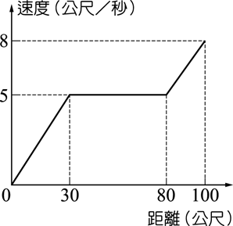
回答下列問題：
(1) 當美美跑至18公尺時，這時她的速度為 (6) 公尺／秒
(2) 那美美從30公尺跑到50公尺時，共需花費 (7) 秒
6、一元一次不等式－5 ≦―$\frac{2}{3}$x＋1 < 9，則x的範圍為 (8)
7、在不等式3（2x－3）－2（x－2）≧40的解中，最小的整數值為 (9) 。
8、已知－3 ≦ x < 6，且P＝－2＋3 x，求P的範圍為 (10)
9、某市的計程車起跳價為80元，超過2公里後開始跳表，每跳一次加15元。某天小胖在此搭計程車，
下車時付250元還有找，那麼小胖這次搭計程車最少可以找回多少錢？Ans： (11) 元。

10、某次段考，小文的成績分別是國文96分，英文89分，數學x分，已知三科平均不低於93分，則
此次考試小文數學最少為 (12) 分。
11、有一個二位數，其個位數字與十位數字的和為15，已知其十位數字為x，若此正數減去10後不小於35，
則滿足此條件的二位數當中的最小數為 (13) 。
12、若一長方形的長為（3x－6）公分，寬為 6公分，面積小於180平方公分，則此長方形周長的最大整數
值為 (14) 公分。

13、如圖，已知某航空公司托運行李費用與重量的關係為線型函數，每人可免費托運的行李為m公斤，超過的
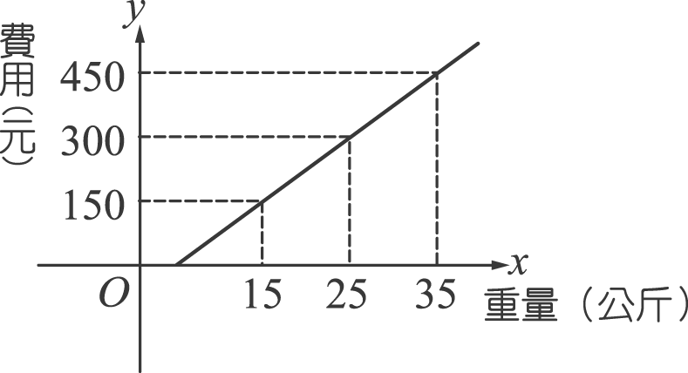
部分每公斤加收n元，則m＋n＝ (15)

三、計算題：每題5分，共10分
1、 一水槽原有15公分深的水，現連接一水管，每分鐘可釋放出水槽中2.5公分深的水量。
設放水x分鐘後水槽中的水深為y公分，則：
(1) 寫出y與x的關係式。（並須註明自變數x 的範圍） (2分)
(2) 畫出 (1) 的圖形。 (3分)

2、一梯形其上底是（x＋2）公分，下底是（2 x－3）公分，高是5公分且下底比上底長，又此梯形面積
小於 75 平方公分，求 x 範圍為何？

試題結束
台北市立石牌國民中學九十九學年度第二學期第三次定期考查數學科答案卷
七年 班座號 姓名
一、選擇題：(每題3分，共30分)

1. | 2. | 3. | 4. | 5. | 6. | 7. | 8. | 9. | 10.

二、填充題：(每格4分，共60分)

(1) | (2) | (3) | (4) | (5)
(6) | (7) | (8) | (9) | (10)
(11) | (12) | (13) | (14) | (15)

三、計算題：每題5分，共10分
1、一水槽原有15公分深的水，現連接一水管，每分鐘可釋放出水槽中2.5公分深的水量。  設放水x分鐘後水槽中的水深為y公分，則：  (1) 寫出y與x的關係式。（並須註明自變數x 的範圍）  Ans：  (2) 畫出 (1) 的圖形 | 2、一梯形其上底是（x＋2）公分，下底是（2x－3）公分，高是 5 公分且下底比上底長，又此梯形面積  小於 75 平方公分，求 x 範圍為何？  Ans：

台北市立石牌國民中學九十九學年度第二學期第三次定期考查數學科答案卷
七年 班座號 姓名
一、選擇題：(每題3分，共30分)

1. | 2. | 3. | 4. | 5. | 6. | 7. | 8. | 9. | 10.
B | A | C | D | A | B | A | D | C | B

二、填充題：(每格4分，共60分)

(1) | (2) | (3) | (4) | (5)
－11 | 10 | －$\frac{5}{2}$ | 3 | 11，13，16，17，19
(6) | (7) | (8) | (9) | (10)
3 | 4 | －12< x≦ 9 | 12 | －11≦P<16
(11) | (12) | (13) | (14) | (15)
5 | 94 | 69 | 71 | 20

三、計算題：每題5分，共10分
1、一水槽原有15公分深的水，現連接一水管，每分鐘可釋放出水槽中2.5公分深的水量。  設放水x分鐘後水槽中的水深為y公分，則：  (1) 寫出y與x的關係式。（並須註明自變數x 的範圍）  Ans： y ＝ 15 － 2.5 x (0≦x≦6 )  (2) 畫出 (1) 的圖形 | 2、一梯形其上底是（x＋2）公分，下底是（2x－3）公分，高是 5 公分且下底比上底長，又此梯形面積  小於 75 平方公分，求 x 範圍為何？  Ans ： 5 < x < $\frac{\text{31}}{3}$

